 | Федеральное государственное бюджетное образовательное  учреждение высшего образования  «Пензенский государственный университет»  (ФГБОУ ВО «Пензенский государственный университет»)  Нижнеломовский филиал ФГБОУВО  «Пензенский государственный университет»  (НлФ ФГБОУ ВО «ПГУ»)

Практическая работа №5
по дисциплине: «Технология разработки и защиты баз данных»
на тему: «Создание форм и отчетов в СУБД Ms Access»

Выполнили:
студент группы 23НФПО
Кириллов А.О.
Веденяпин Д.А.
Мосман А.П.
Принял:
Преподаватель
Кайгородова В.О.

Нижний Ломов, 2025 г.
Цель работы: познакомиться с мастером форм и отчетов и получить навыки создания форм и отчетов в СУБД Ms Access.
Ход работы:
- Создаем с помощью мастера форм форму, содержащую запись таблицы базы данных.
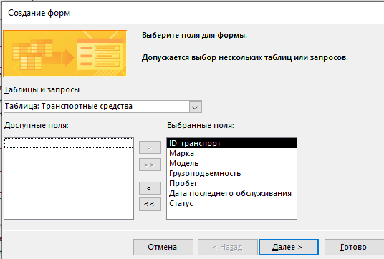
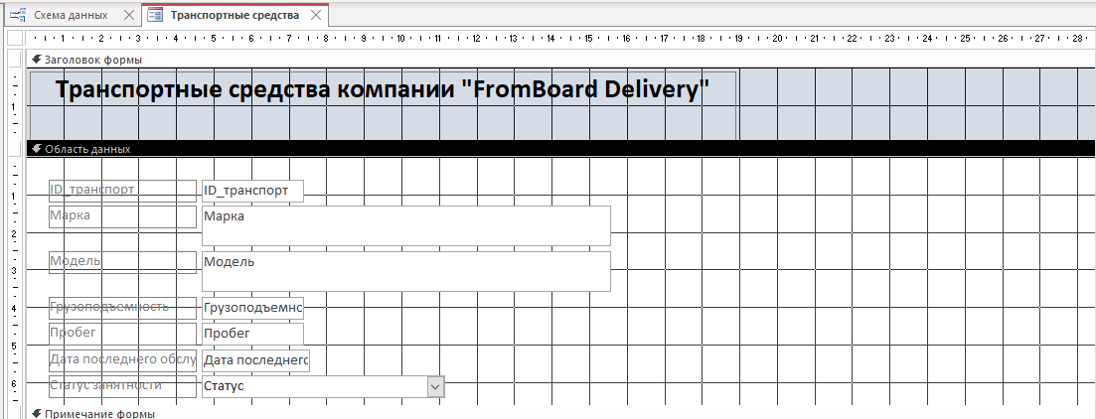

- В режиме конструктора добавили кнопки перехода по записям.
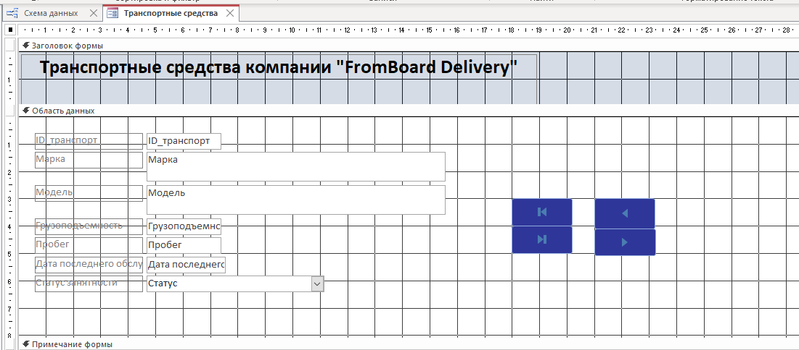
- В режиме конструктора добавили кнопки обработки записей.
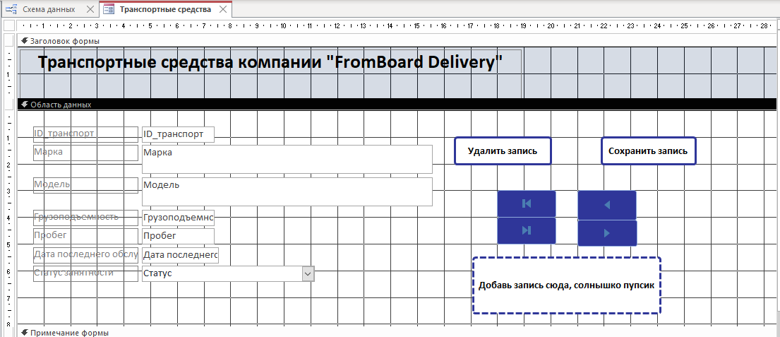
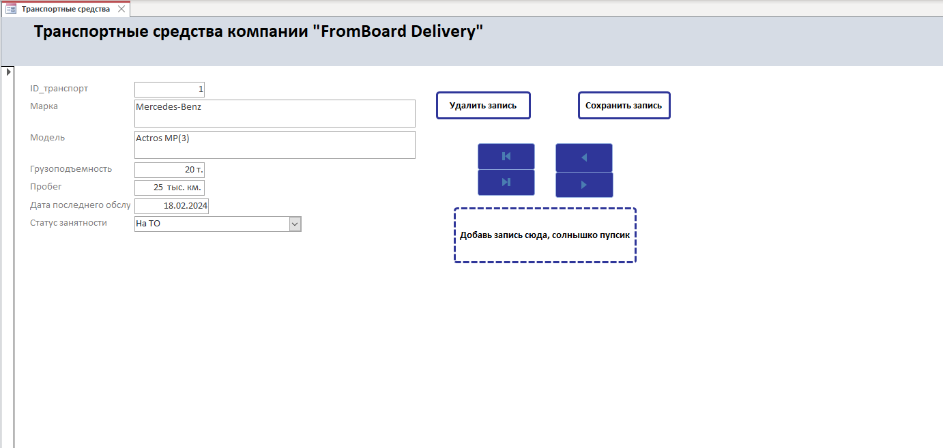
- Создаем с помощью мастера отчетов отчет по таблице базы данных.
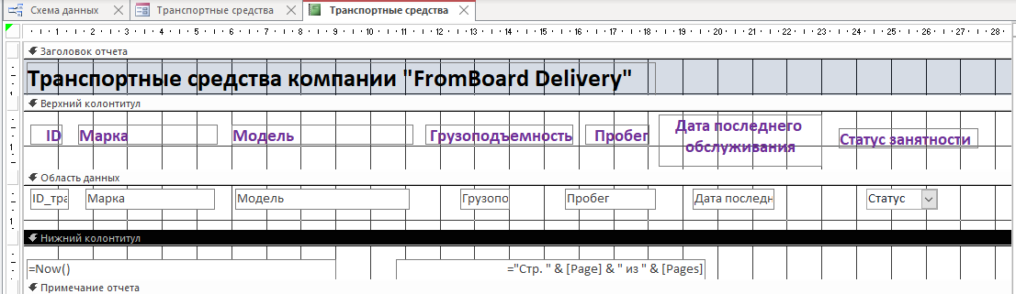
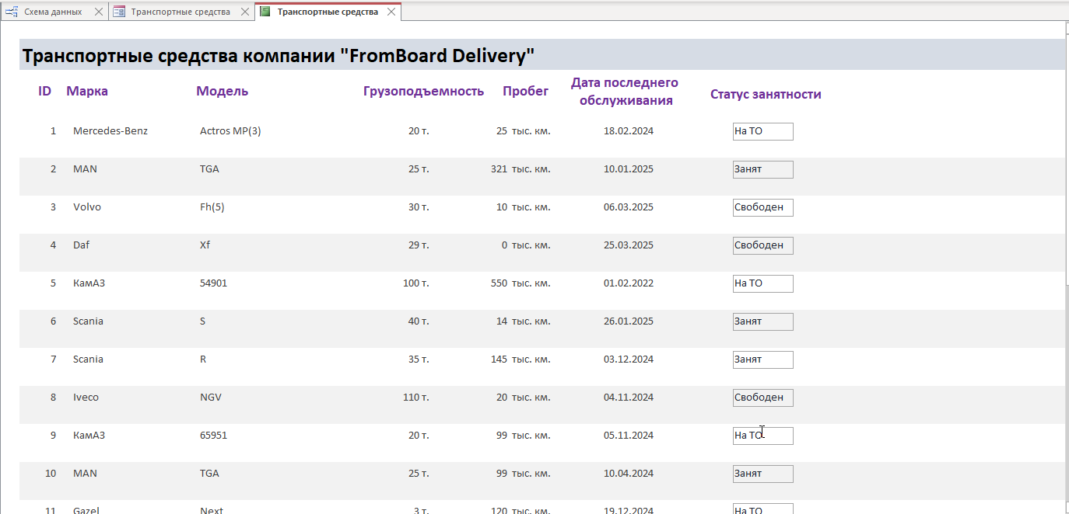
Контрольные вопросы:
- Форма — это объект базы данных, который можно использовать для создания интерфейса пользователя для работы с базой данных.
- Формы предоставляют более удобный способ просмотра и правки данных в таблицах, чем режим Таблицы. Формы содержат так называемые элементы управления, с помощью которых осуществляется доступ к данным в таблицах.
- Панель инструментов Конструктор форм (Form Design) в Access содержит кнопки, предназначенные для разработки форм.
- Элементами управления являются текстовые поля для ввода и правки данных, кнопки, флажки, переключатели, списки, надписи, а также рамки объектов для отображения графики и объектов OLE.
- Выбор объектов (Select Objects) — выделение щелчком мыши элемента, раздела или формы, выделение группы элементов путем обвода курсором мыши рамки вокруг них; мастера (Control Wizards) — включение или отключение мастера для создания элементов управления (например, элементов Список, Поле со списком).
- Отчеты представляют собой средство представления информации из базы данных в виде печатного документа.
- По сравнению с другими методами вывода данных на печать отчеты обладают двумя принципиальными преимуществами: отчеты предоставляют широкие возможности для группировки и вычисления промежуточных и общих итогов для больших наборов данных; отчеты могут быть использованы для получения красиво оформленных материалов, наклеек и других документов
Вывод: познакомились с мастером форм и отчетов, получили навыки создания форм и отчетов в СУБД Ms Access. Создали форму и отчет с удобным интерфейсом для таблиц нашей БД.

